Densitet af sukker og mel

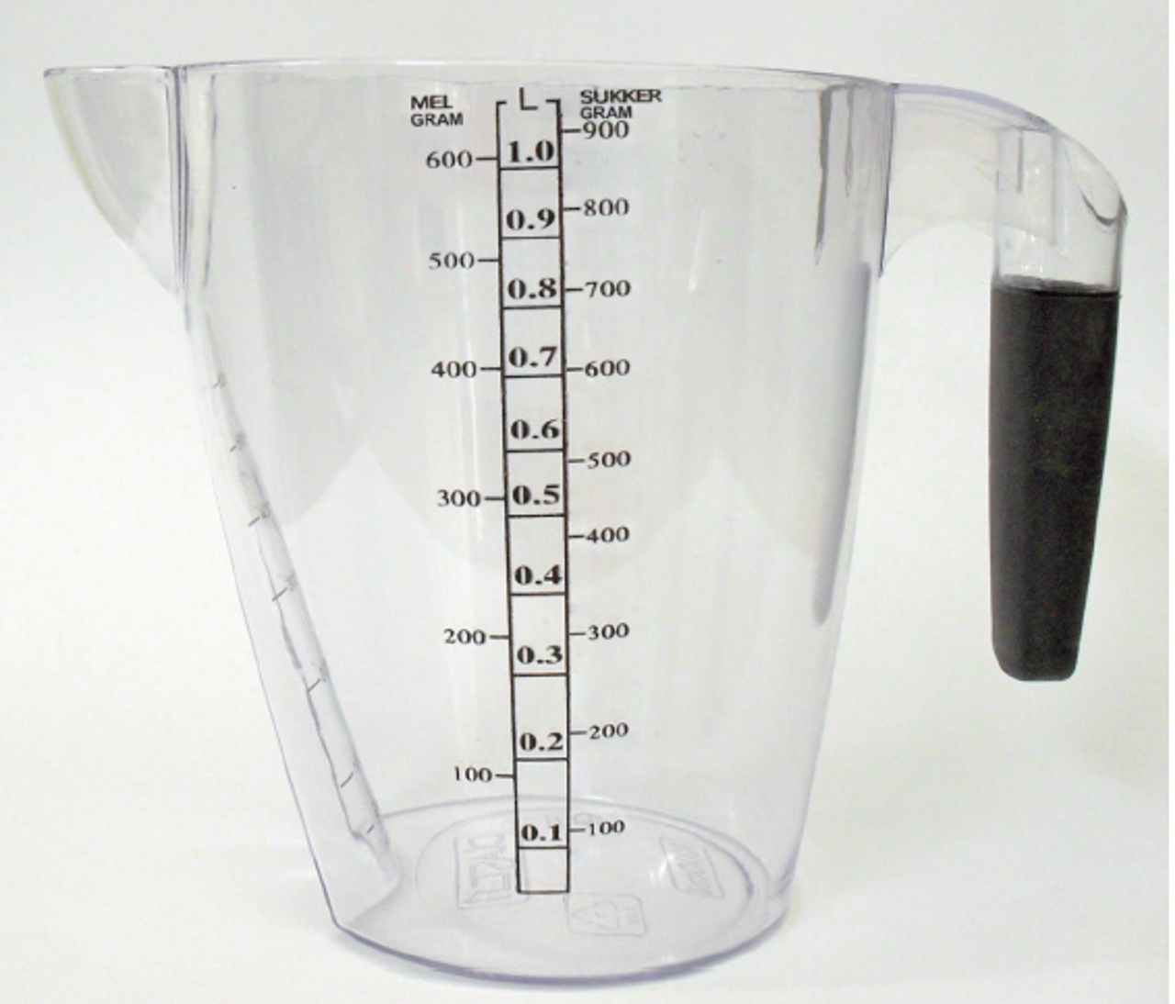

Brug billedet til at bestemme densiteten af sukker og mel

